1 В класс
Вторник 12 мая 2020 г.
Предмет | Тема | Электронный образовательный ресурс и дистанционные образовательные технологии (ЭОР и ДОТ) | Текущий контроль |  | Консультации
Предмет | Тема |  | форма | сроки | форма | сроки
Математика | Вычитание с переходом через десяток. (1-й из 3 ч.) | 1. Открой тетрадь. От последней записи отступи 4 клетки. На полях запиши дату - 12.05  2. Сегодня ты научишься вычитать однозначные числа с переходом через десяток.  Посмотри видеоурок по ссылке: https://youtu.be/bklZ6kQ83MI  3. Если видео не открывается - найди № 4 на стр. 89 - рассмотри рисунки и объясни решение примеров (устно).  Рассмотри пример решения выражения 11 – 6 = ?  - Находим количество единиц в уменьшаемом –  число 11 состоит из 1 десятка и 1 единицы.  Разбиваем вычитаемое 6 на две части:  первая равна количеству единиц уменьшаемого – 1, вторая – оставшихся единиц – 5.  - Вычитать будем по частям. Вычитаем первую часть: 11 - 1= 10, а потом из 10 вычитаем 5, равно 5.  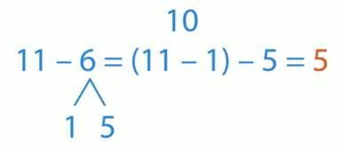  5. По данному образцу выполни № 5 - реши примеры второго и третьего столбика. | Фото с выполненным заданием прислать учителю в WhatsApp | Срок контроля - 17.00 следующего дня. | Онлайн WhatsApp | Ежедневно. По мере необходимости
Русский язык | Ударные и безударные гласные звуки. Обозначение их буквами. (1-й из 2 ч.) | 1) Открой тетрадь, запиши дату – 12 мая.  2) Открой учебник на стр. 77, выполни упр. 142.  3) Выучи правило, как проверить безударный гласный.  4) Выполни задание письменно по образцу.  Подбери проверочное слово, вставь пропущенную букву. Поставь знак ударения.  о – а  Образец: дожди – дождь  ст__лы - _________  кр__я - _________  н__ра - _______  е - и  зв__рёк - _______  л__сты - ________  зм__я - ________ | Фото с выполненным заданием прислать учителю в WhatsApp. | Срок контроля – до 17.00 следующего дня. | Онлайн WhatsApp | Ежедневно. По мере необходимости
Окружающий мир | Заповедные тропинки | - Посмотри видеоурок, пройди по ссылке https://youtu.be/PQ7Kg2smn7Q  - Открой учебник стр. 56-57, прочитай  - ЗАПОМНИ:  Заповедники – это участки земли, где вся природа находится под строгой охраной государства.  Некоторые заповедники нашей страны:  - Приокско - Террасный заповедник – охраняются прекрасные леса и зубры.  - Ильменский заповедник - минеральные богатства Урала, почвы, реки.  - Остров Врангеля – белые медведи и другие удивительные животные.  - Таймырский заповедник - дикие северные олени, овцебыки, краснозобая казарка. | Фото с выполненным заданием прислать учителю в WhatsApp. | Срок контроля – до 17.00 следующего дня. | Онлайн WhatsApp | Ежедневно. По мере необходимости
Физкультура |  | Смотри задания по предметам на сайте
Музыка | Музыка в цирке | 1. Посмотри видеоурок https://youtu.be/Y4uLO640MFE  2. Посмотри мультфильм «Ну, погоди! В цирке»  Ссылка: https://youtu.be/aMkICGeoZnM  Понял(а) ли ты, что волк и заяц находятся в цирке? Понаблюдай за ритмом, характером, настроением музыки в разных цирковых номерах. | Сообщить о проделанной работе учителю в WhatsApp. | Срок контроля – до 17.00 следующего дня. | Онлайн WhatsApp | Ежедневно. По мере необходимости
Среда 13 мая 2020 г.
Предмет | Тема | Электронный образовательный ресурс и дистанционные образовательные технологии (ЭОР и ДОТ) | Текущий контроль |  | Консультации
Предмет | Тема |  | форма | сроки | форма | сроки
Литература | Введение в содержание раздела. П.Воронько «Лучше нет родного края». (1-й из 1 ч.) | 1.Открой учебник на стр.66. Прочитай название нового раздела.  2. Прочитай, какие понятия мы узнаем, изучая этот раздел. (Стихи, рифма.)  —Прочитай, что говорят друг другу Аня и Ваня.  — Что хотели сказать этим диалогом дети?  — Как называется место, в котором человек родился?  — Прочитайте, что говорит нам профессор Самоваров.  — Что такое родина?  — Из чего складывается наша большая общая родина - Россия?  — Как называется столица нашей родины?  3. Прочитай в учебнике на с. 67 стихотворение Платона Воронько «Лучше нет родного края».  4. — Как ты понимаешь слова: «Крылья, ноги натрудил»?  — Прочитай последние строчки. Почему журавль так ответил?  — Как ты считаешь, в каких строчках заключена главная мысль стихотворения?  — Найди рифмы в этом стихотворении.  (Журавель — земель, обходил — натрудил, журавля — земля, пролетая — края.)  5. Составить рассказ о своей родине по вопросам в учебнике на с. 69. | Сообщить о проделанной работе учителю в WhatsApp. | Срок контроля - 17.00 следующего дня. | Онлайн WhatsApp | Ежедневно. По мере необходимости
Математика | Вычитание с переходом через десяток. (2-й из 3 ч.) | 1. Повтори таблицу сложения до 20.  Проверь себя по учебнику - стр. 87  2. Открой тетрадь.  3.От последней записи отступи 4 клетки.  На полях запиши дату- 13.05  4.Открой учебник математики на стр. 89. Выполни № 1- вычисли устно, запиши только ответы в 2 столбика.  5. Реши задачу № 7 стр. 89 | Фото с выполненным заданием прислать учителю в WhatsApp. | Срок контроля – до 17.00 следующего дня. | Онлайн WhatsApp | Ежедневно. По мере необходимости
Русский язык | Ударные и безударные гласные звуки. Обозначение их буквами. (2-й из 2 ч.) | 1.Открой тетрадь, отступи 2 строчки. Запиши дату - 13 мая.  2. Открой учебник на стр. 73  3. Выполни упр. 135. Спиши слова. Запомни их правильное произношение.  Запомни написание нового словарного слова-  ПОРТФЕЛЬ  4.Открой стр. 79. Выполни упр. 146 – устно. Запиши новое словарное слово.    Запомни его написание!  5.Вспомни правило:  Чтобы проверить безударный гласный, надо…………  4.Пройди онлайн тест Правописание безударных гласных https://onlinetestpad.com/ru/testview/333201-pravopisanie-bezudarnykh-glasnykh-1-klass | Фото с выполненным заданием прислать учителю в WhatsApp. | Срок контроля – до 17.00 следующего дня. | Онлайн WhatsApp | Ежедневно. По мере необходимости
Технология | Полёты человека. Изделие  « Самолётик». | 1) Рассмотри иллюстрации на стр. 110 учебника.  Подумай, на чём может человек летать по воздуху?  2) На стр. 111 рассмотри план работы.  3) Приготовь лист цветной бумаги.  4) Следуя инструкции в учебнике, сделай самолётик из бумаги, используя уже известную тебе технику - оригами.  5) Оцени своё изделие: аккуратность, точность исполнения. | Фото с выполненным заданием прислать учителю в WhatsApp. | Срок контроля – до 17.00 следующего дня. | Онлайн WhatsApp | Ежедневно. По мере необходимости

Четверг 14 мая 2020 г.
Предмет | Тема | Электронный образовательный ресурс и дистанционные образовательные технологии (ЭОР и ДОТ) | Текущий контроль |  | Консультации
Предмет | Тема |  | форма | сроки | форма | сроки
Литература | Произведения русских поэтов и художников о природе. А. Плещеев «Весна». С. Есенин «Черёмуха». И. Суриков "Лето". Н.Греков "Летом". (1-й из 1 ч.) | 1. Учебник стр. 70 прочий сообщение профессора Самоварова.  2. Найди стихотворение Алексея Плещеева «Весна».  Послущай, пройдя по ссылке https://youtu.be/AhlW1MPN1QQ  3.На стр. 72 найди стихотворение «Пройдёт зима холодная» Послущай, пройдя по ссылке - https://youtu.be/iuGJCbIv0OA  4. На стр. 73 найди стихотворение Ивана Сурикова «Лето»  Послущай, пройдя по ссылке - https://youtu.be/7NOfuPVJmRo  5. На стр. 74 найди стихотворение Николая Грекова «Летом»  Послущай, пройдя по ссылке - https://youtu.be/Kf58XN2I3Yg  Словарь.  Нива – это засеянное поле.  Зной – это сильный жар от раскалённого солнцем воздуха.  Сумрак – это полумрак, неполная темнота.  6.Ты прочитал(а) 4 стихотворения. Подготовь выразительное чтение того стихотворения, которое тебе больше понравилось. | Сообщить о проделанной работе учителю в WhatsApp. | Срок контроля - 17.00 следующего дня. | Онлайн WhatsApp | Ежедневно. По мере необходимости
Математика | Вычитание с переходом через десяток. (3-й из 3 ч.) | 1. Открой тетрадь. От последней записи отступи 4 клетки. На полях запиши дату - 14.05  2. Открой учебник на стр. 90. Найди № 6 – выполни устно вычисления, запиши только ответы – в строчку через одну клетку.  3. Выполни №5  4. На сайте Учи.ру выполни задание № 25 | Фото с выполненным заданием прислать учителю в WhatsApp. | Срок контроля – до 17.00 следующего дня. | Онлайн WhatsApp | Ежедневно. По мере необходимости
Русский язык | Твердые и мягкие согласные звуки. Обозначение мягкости согласных звуков на письме. (1-й из 1 ч.) | - Открой тетрадь. Отступи 2 строчки. Запиши дату -  14 мая.  - Открой учебник на стр. 14. Выполни упр. 25.  Запомни написание словарных слов:  Москва столица  - Открой учебник на стр. 80.  - Найди слова профессора Самоварова, прочитай внимательно!  - Запомни!  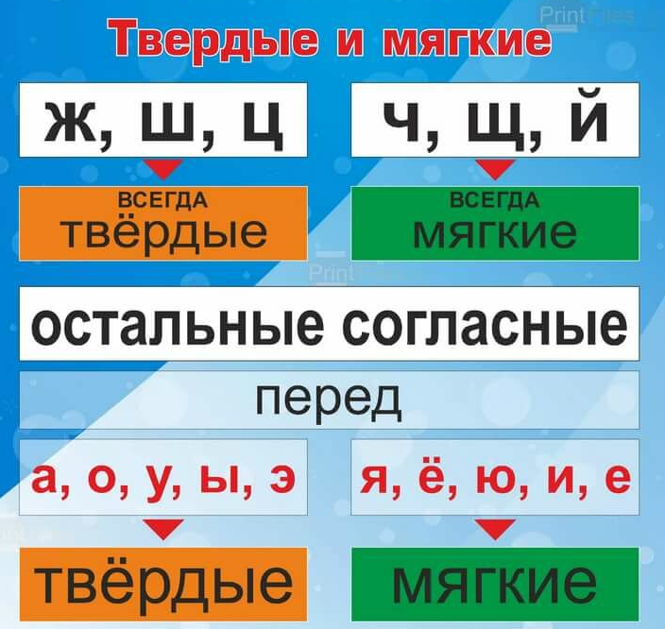  - Выполни устно упр. 149 на стр. 81.  - Выполни упр. 172 на стр. 90. | Фото с выполненным заданием прислать учителю в WhatsApp. | Срок контроля – до 17.00 следующего дня. | Онлайн WhatsApp | Ежедневно. По мере необходимости
ИЗО | «Какого цвета страна родная?»  Пейзаж в живописи. | 1. Посмотри видеоурок https://resh.edu.ru/subject/lesson/3758/main/223204/  2. На альбомном листе нарисуй ответ на вопрос «Какого цвета страна родная?». Передай красками своё видение родной природы в композиции весеннего или летнего пейзажа. | Фото с выполненным заданием прислать учителю в WhatsApp. | Срок контроля – до 17.00 следующего дня. | Онлайн WhatsApp | Ежедневно. По мере необходимости

Пятница 15 мая 2020 г.
Предмет | Тема | Электронный образовательный ресурс и дистанционные образовательные технологии (ЭОР и ДОТ) | Текущий контроль |  | Консультации
Предмет | Тема |  | форма | сроки | форма | сроки
Литература | Образ природы в литературной сказке. В.Сухомлинский «Четыре сестры». Сочинение сказки по аналогии. (1-й из 1 ч.) | 1. Открой учебник на стр. 80.  2. Прочитай сообщение профессора Самоварова.  2. Прочитай сказку «Четыре сестры».  3. Придумай свой вариант сказки. | Сообщить о проделанной работе учителю в WhatsApp. | Срок контроля - 17.00 следующего дня. | Онлайн WhatsApp | Ежедневно. По мере необходимости
Русский язык | Шипящие согласные звуки. Правописание буквосочетаний ЖИ-ШИ, ЧА-ЩА, ЧУ-ЩУ. (1-й из 1 ч.) | 1. Открой тетрадь, отступи 2 строчки.  Запиши дату - 15 мая.  2. В новой строчке запишите словарные слова. Вместо точек вставь буквы, поставь в словах ударения.  - П..ртфель, м..л..ко, р..бята,  Проверь себя по словарю (стр. 125)  - Запиши в этой же рабочей строке новое словарное слово, зелёной пастой выдели букву, написание которой надо запомнить, поставь ударение.    - Запомни его написание!  3.Открой учебник на стр. 91, выполни упр. 173 - устно.  4. Открой стр. 94, выполни упр. 181. | Фото с выполненным заданием прислать учителю в WhatsApp. | Срок контроля – до 17.00 следующего дня. | Онлайн WhatsApp | Ежедневно. По мере необходимости
Окружающий мир | Взгляни на человека. | - Посмотри видеоурок https://youtu.be/uYuf9YKe1pc  - Открой учебник на стр. 60-61.  - Рассмотри фотографии. Ответь на вопрос на стр. 61  - Почему так говорят: «Глаза – зеркало души»? | Сообщить о проделанной работе учителю в WhatsApp. | Срок контроля – до 17.00 следующего дня. | Онлайн WhatsApp | Ежедневно. По мере необходимости
Физкультура |  | Смотри задания по предметам на сайте

